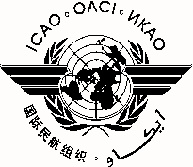 |  | RE-PREV
International Civil Aviation Organization
Organización de Aviación Civil Internacional
North American, Central American and Caribbean Office (NACC)
Oficina para Norteamérica, Centroamérica y Caribe (NACC)
 | Runway excursion prevention seminar / Seminario sobre prevención de excursión de pista (RE-PREV)
 | Lima, Peru, 9 to 10 October 2014 / Lima, Perú, 9 al 10 de octubre de 2014

REGISTRATION FORM / FORMULARIO DE REGISTRO

1. | Name  Nombre
2. | Position  Cargo
3. | Organization  Organización
4. | Country  País
5. | Telephone  Teléfono
6. | E-mail  Correo-e

Please send this form to: / Por favor envíe este formulario a:
E-mail: icaonacc@icao.int

